**ESCUELA NORMAL DE EDUCACIÓN PREESCOLAR**

**Licenciatura en Educación preescolar**

**Ciclo escolar 2022 – 2023**



## ESTRATEGIAS DE EDUCACIÓN FÍSICA EN EDUCACIÓN PREESCOLAR

TERCERA INVESTIGACIÓN DE CONCEPTOS

**Número de lista:** #14 **Grupo:** 1” A

Nombre de la alumna: María Fernanda Martínez Hernández.

### Nombre del docente: Jesús Armando Villanueva Villareal

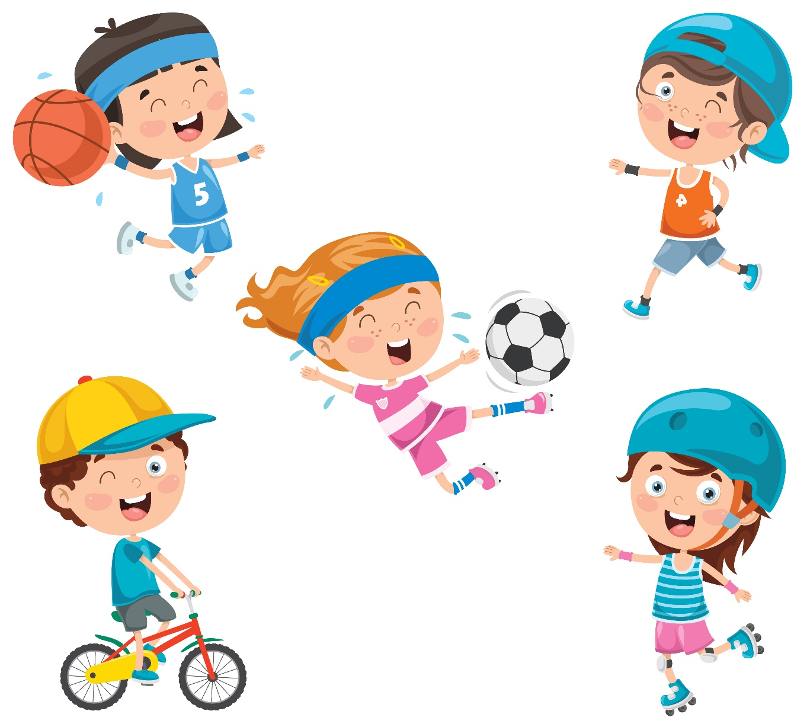Fecha: 17 de marzo del 2023

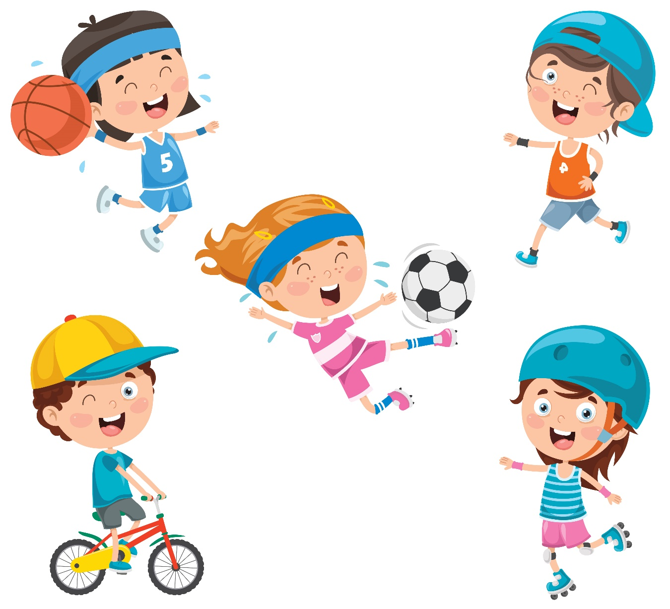

¿Qué es un Circuito de Acción Motriz?

Un circuito de acción motriz es un tipo de entrenamiento físico que se enfoca en ejercicios específicos para mejorar la fuerza y la resistencia muscular. Este tipo de circuito consiste en una serie de ejercicios diseñados para trabajar diferentes grupos musculares en todo el cuerpo de forma simultánea.

Los circuitos de acción motriz suelen incluir una variedad de ejercicios que implican el uso de pesas libres, máquinas de musculación, ejercicios de flexibilidad, saltos y carreras. Estos ejercicios se realizan en un orden específico, a menudo en series de repeticiones y con intervalos cortos de descanso entre ellos.

¿Qué es un Cuento Motor?

Un cuento motor es una técnica de enseñanza utilizada en educación física para ayudar a los niños a aprender y practicar habilidades motoras básicas de una manera lúdica y creativa. Es una actividad que combina elementos de narración de cuentos y de educación física.

En un cuento motor, se narra una historia mientras se realizan ejercicios físicos que corresponden a los eventos de la historia. Por ejemplo, en una historia sobre un viaje en bicicleta, los niños podrían pedalear en su lugar mientras escuchan la historia. La historia se adapta para incluir diferentes habilidades motoras, como saltar, correr, lanzar y atrapar.

¿Qué es un Juego Cooperativo?

Un juego cooperativo es un tipo de juego en el que los participantes trabajan juntos para lograr un objetivo común en lugar de competir entre sí. En este tipo de juego, la cooperación y la colaboración son esenciales para lograr el éxito.

Los juegos cooperativos pueden ser tanto físicos como mentales y pueden incluir juegos de mesa, juegos deportivos, juegos de rol, entre otros. En un juego cooperativo, los participantes deben trabajar juntos para superar desafíos y obstáculos, utilizando habilidades como la comunicación, el liderazgo y la resolución de problemas.

